Шаблон отчёта по лабораторной работе 2

Markdown

Валерия Дельгадильо

Содержание

# Цель работы

• Изучить идеологию и применение средств контроля версий.

• Освоить умения по работе с git.

# 2 Выполнение лабораторной работы

Всю практическую часть я выполнял в первом семестре и детально изложил в файле report_old.pdf. Здесь посмотрим только на основыне вехи: 1. установка пакета git на компьютер 2. Создание аакауната на github.com 3. Создание и подключение ssh-ключа 4. создание и развертка репозитория из шаблона.

# Лабораторной работы

1. Базовая настройка git (рис. 4.1).

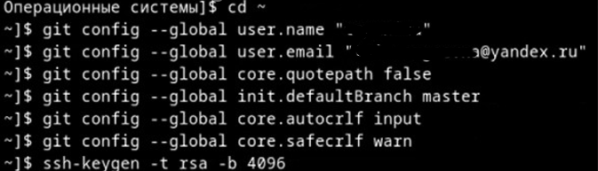

Базовая настройка git

1. Создание SSH ключа (рис. 4.2, 4.3).

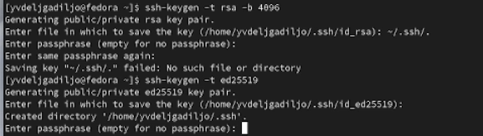

Создание ключа по алгоритму rsa с ключём размером 4096 бит

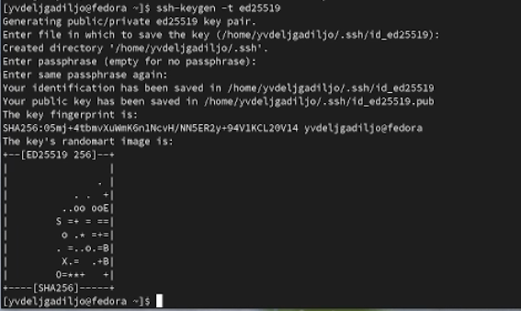

Создание ключа по алгоритму ed25519

1. Создание PGP ключа (рис. 4.4, 4.5, 4.6, 4.7, 4.8, 4.9).

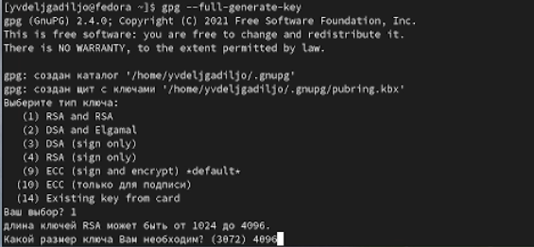

Команда начала генерации ключа

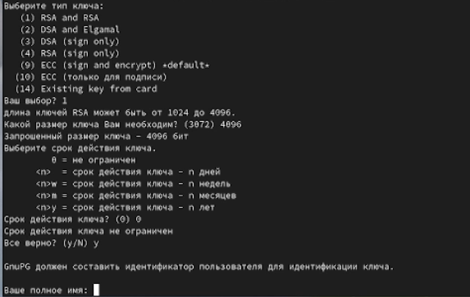

Настройка параметров

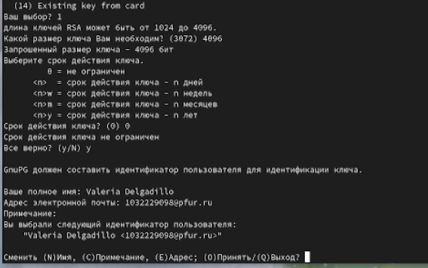

Настройка параметров

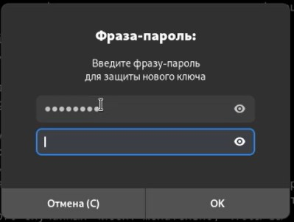

Создание пароля

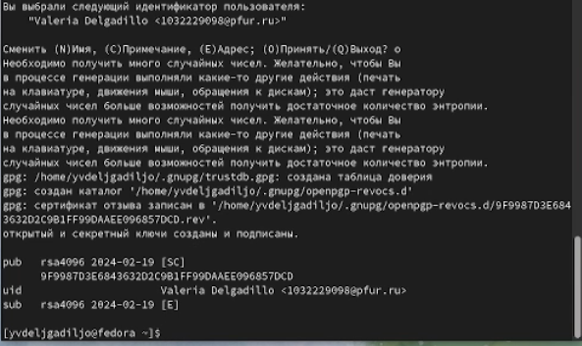

Генерация

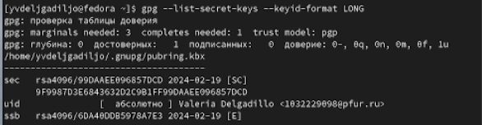

Вывод списка ключей

1. Добавление PGP ключа в GitHub (рис. 4.10, 4.11, 4.12).

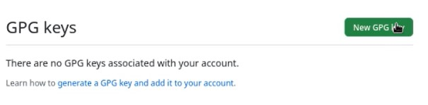

Загрузка ключа

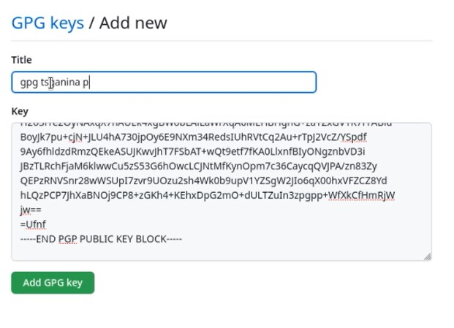

Загрузка ключа

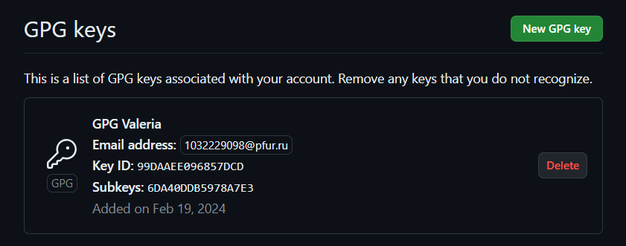

Итог

1. Настройка автоматических подписей коммитов git (рис. 4.13).

Настройка автоматических подписей коммитов git

Настройка автоматических подписей коммитов git

1. Настройка gh (рис. 4.14, 4.15, 4.16).

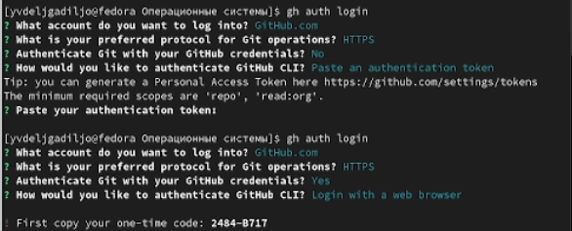

Авторизация

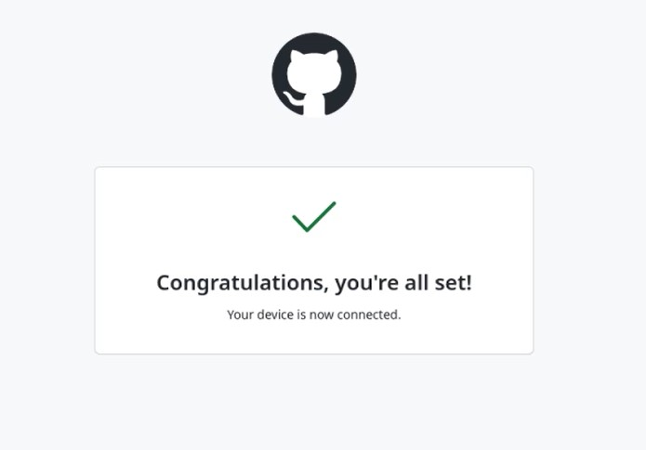

Подключение к браузеру

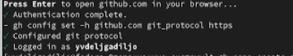

Итог

1. Шаблон для рабочего пространства (рис. 4.17, 4.18).

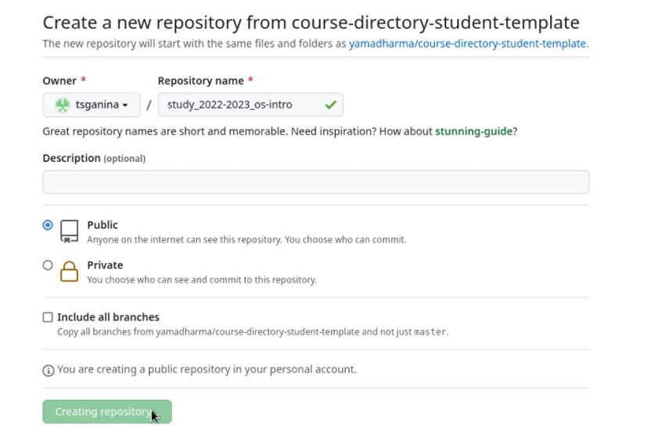

Создание репозитория на основе шаблона

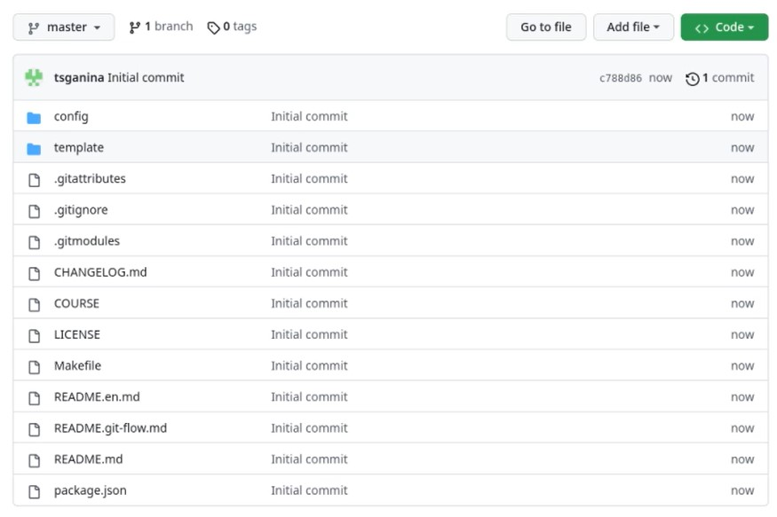

Репозиторий

1. Создание локального репозитория курса на основе шаблона (рис.4.19, 4.20, 4.21).

Авторизация

Авторизация

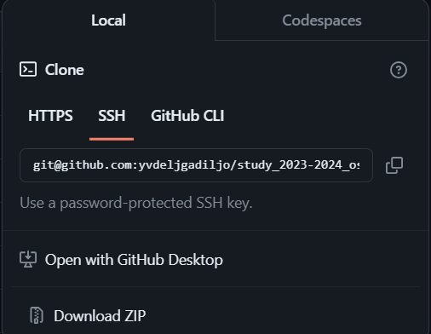

Подключение к браузеру

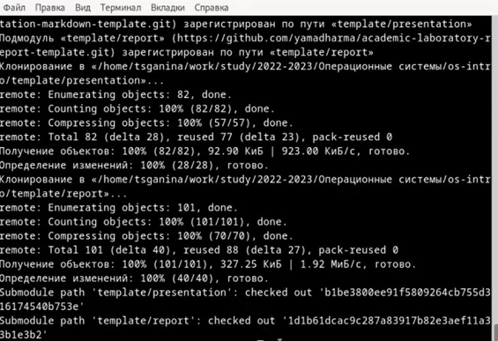

Итог

1. Настройка каталога курса (рис. 4.22, 4.23, 4.24, 4.25).

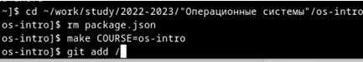

Переход в каталог, удаление лишних файлов, создание каталогов

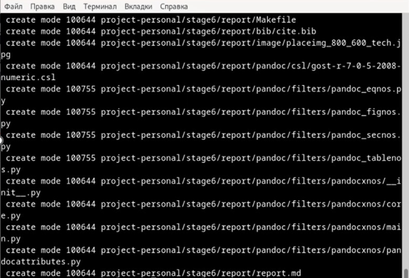

Отправка файлов на сервер

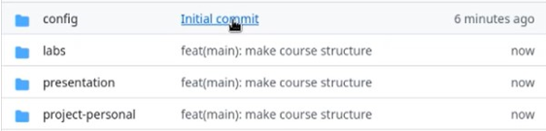

Отправка файлов на сервер

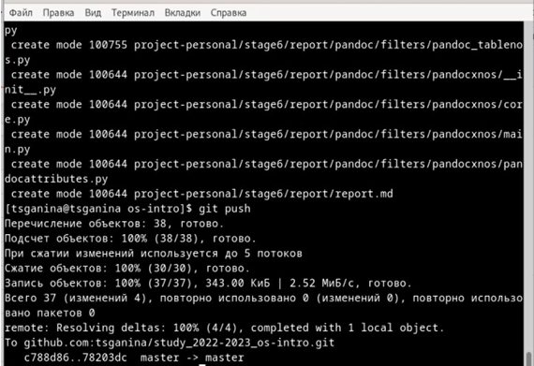

Отправка файлов на сервер

# Контрольные вопросы.

1. Что такое системы контроля версий (VCS) и для решения каких задач они предназначаются?

Система контроля версий - программное обеспечение для облегчения работы с изменяющейся информацией.

Системы контроля версий (Version Control System,VCS) применяются при работе нескольких человек над одним проектом. Обычно основное дерево проекта хранится в локальном или удалённом репозитории, к которому настроен доступ для участников проекта.При внесении изменений в содержание проекта система контроля версий позволяет их фиксировать, совмещать изменения, произведённые разными участниками проекта, производить откат к любой более ранней версии проекта, если это требуется.

1. Объясните следующие понятия VCS и их отношения: хранилище, commit, история, рабочая копия.

* Хранилище - репозиторий, хранилище версий, в нем хранятся все документы вместе с их историей, и другой служебной информацией.
* Commit - отслеживание изменений, сохранение разницы в рабочих изменениях.
* История - сохранение всех изменений в проекте и при необходимости возможность обратиться к старым данным.
* Рабочая копия - копия проекта, связанная с репозиторием,текущее состояние файлов проекта, основанное на их последней версии из хранилища.

1. Что представляют собой и чем отличаются централизованные и децентрализованные VCS? Приведите примеры VCS каждого вида.

* Централизованные VCS - одно основное хранилище всего проекта, каждый пользователь копирует себе необходимые файлы из репозитория и изменяет их, а потом может добавить обратно. Примеры: - Subversion; - CVS; - TFS; -VAULT; -AccuRev;
* Децентрализованные VCS -У каждого пользователя свой вариант репозитория,есть возможностьдобавлять и забирать версии из любого репозитория.

Например: - Git; - Mercurial; - Bazaar;

Обычно используются централизованные системы контроля версий, с одним общим репозиторием.

1. Опишите действия с VCS при единоличной работе с хранилищем. Сначала нужно создать удалённый репозиторий, после - подключить его. Затем по мере того, как проект будет выполняться, нужно отправлять данные на сервер.
2. Опишите порядок работы с общим хранилищем VCS. В начале при помощи последовательности команд пользователь получает нужную ему версию данных. Потом он работает с ними, вносит некоторые изменения, и уже после этого он может разместить новую версию в хранилище. При этом предыдущие версии не удаляются из хранилища, что является очень удобным - к ним можно вернуться в любой момент.
3. Каковы основные задачи, решаемые инструментальным средством git?

* Хранить информацию обо всех изменениях, производимых в проекте.
* Обеспечить командную работу.

1. Назовите и дайте краткую характеристику командам git.

git init - Создание основного дерева репозитория git pull - Получение обновлений (изменений) текущего дерева из центрального репозитория

git push - Отправка всех произведённых изменений локального дерева в центральный репозиторий

git status - Просмотр списка изменённых файлов в текущей директории изменений

git add . / git add <имя файла / git rm <имя файла - Сохранение текущих изменений git commit / git commit -am "описание коммита" – Сохранение добавленных изменений

git checkout -b имя_ветки - Создание новой ветки, базирующейся на текущей

git checkout имя_ветки - Переключение на некоторую ветку git push origin имя_ветки - Отправка изменений конкретной ветки в центральный репозиторий

git merge --no-ff имя_ветки - Слияние ветки с текущим деревом git branch -d имя_ветки -Удаление локальной уже слитой с основным деревом ветки git branch -D имя_ветки - Принудительное удаление локальной ветки git push origin :имя_ветки -Удаление ветки с центрального репозитория.

1. Приведите примеры использования при работе с локальным и удалённым репозиториями. git push -all (push origin master/любой branch)
2. Что такое и зачем могут быть нужны ветви (branches)? Ветвь - один из параллельных участков истории проекта в одном хранилище. Все ветви исходятиз одной версии-точки ветвления.Обычно ветвиделятся на master и trunk. Между ветками возможно и слияние. Ветки нужны для разработки новых функций.

Как и зачем можно игнорировать некоторые файлы при commit? Игнорировать некоторые файлы можно прописав шаблон .gitignore специально для игнорируемых файлов. Зачем это нужно? Чтобы в репозиторий не попали “лишние” файлы, которые неминуемо будут возникать при работе над проектом. Это могут быть временные файлы, объектные файлы.

# Выводы

• Я изучила идеологию и применение средств контроля версий.

• Освоила умения по работе с git.

# Список литературы

* GDB: The GNU Project Debugger. — URL: https://www.gnu.org/software/gdb/.
* GNU Bash Manual. — 2016. — URL: https://www.gnu.org/software/bash/manual/.
* Midnight Commander Development Center. — 2021. — URL: https://midnight-commander.org/.
* NASM Assembly Language Tutorials. — 2021. — URL: https://asmtutor.com/.
* Newham C. Learning the bash Shell: Unix Shell Programming. — O’Reilly Media, 2005. —354 с. — (In a Nutshell). — ISBN 0596009658. — URL: http://www.amazon.com/Learningbash-Shell-Programming-Nutshell/dp/0596009658.
* Robbins A. Bash Pocket Reference. — O’Reilly Media, 2016. — 156 с. — ISBN 978-1491941591.
* The NASM documentation. — 2021. — URL: https://www.nasm.us/docs.php.
* Zarrelli G. Mastering Bash. — Packt Publishing, 2017. — 502 с. — ISBN 9781784396879.
* Колдаев В. Д., Лупин С. А. Архитектура ЭВМ. — М. : Форум, 2018.
* Куляс О. Л., Никитин К. А. Курс программирования на ASSEMBLER. — М. : Солон-Пресс, 2017.
* Новожилов О. П. Архитектура ЭВМ и систем. — М. : Юрайт, 2016.
* Расширенный ассемблер: NASM. — 2021. — URL: https://www.opennet.ru/docs/RUS/nasm/.
* Робачевский А., Немнюгин С., Стесик О. Операционная система UNIX. — 2-е изд. — БХВПетербург, 2010. — 656 с. — ISBN 978-5-94157-538-1.
* Столяров А. Программирование на языке ассемблера NASM для ОС Unix. — 2-е изд. — М. : МАКС Пресс, 2011. — URL: http://www.stolyarov.info/books/asm_unix.
* Таненбаум Э. Архитектура компьютера. — 6-е изд. — СПб. : Питер, 2013. — 874 с. — (Классика Computer Science).
* Таненбаум Э., Бос Х. Современные операционн